CARTES CATÉGORIES :

* LISTER
* FAIRE DES FAMILLES
* L’INTRUS

LES INSECTES

LES ANIMAUX DE LA FORÊT

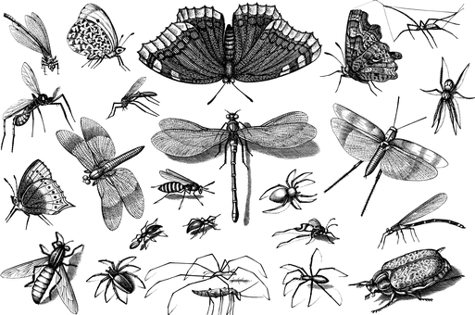

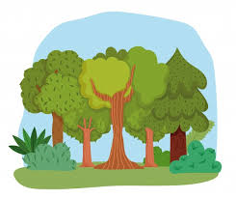

LES OISEAUX

LES ANIMAUX DE LA FERME

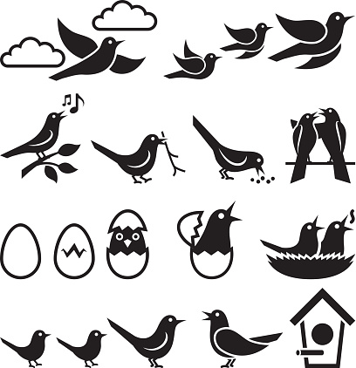

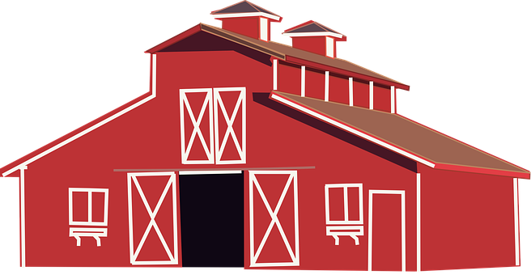

LES ANIMAUX DE LA MER

LES ANIMAUX DU COMPOST

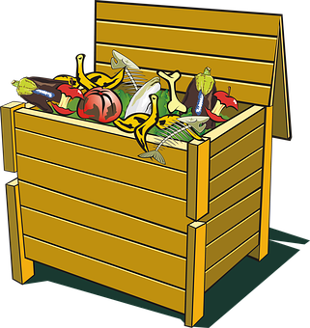



LES INSTRUMENTS DE MUSIQUE

LES INGRÉDIENTS

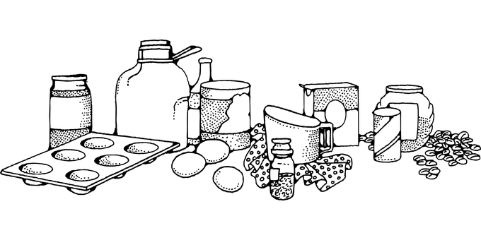

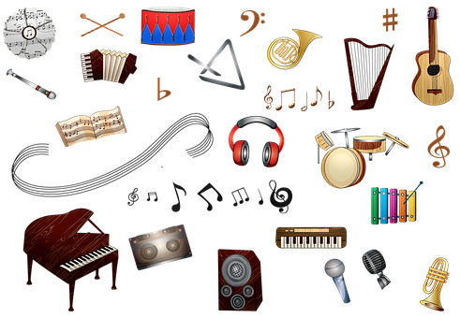

LES USTENSILES

LES ANIMAUX DU JARDIN

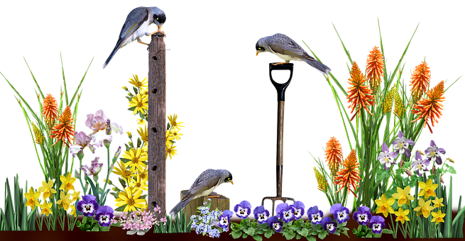

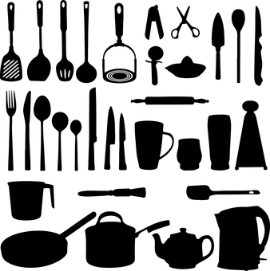

LES PARTIES DU CORPS

LES OUTILS POUR JARDINER

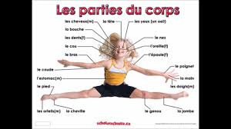



LE VISAGE

LES OBJETS DE LA CLASSE

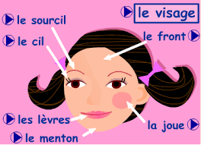

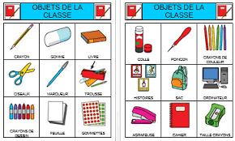

LES VÊTEMENTS

LES OUTILS POUR DESSINER

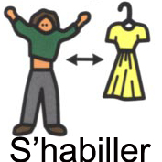



DES CHOSES QUI ROULENT

OÙ PEUT-ON SE PROMENER ?

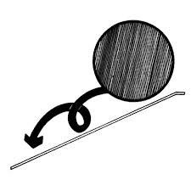

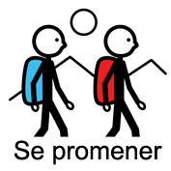

LES MOTS QUI PARLENT DE L’HIVER

LES MEUBLES DE LA MAISON



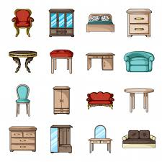

LES MOTS QUI PARLENT DE L’AUTOMNE

LES MOTS QUI PARLENT DE L’ÉTÉ



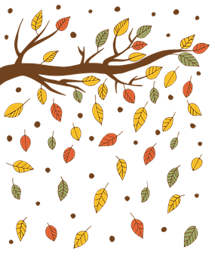

LES CHAUSSURES

LES MOTS QUI PARLENT DU PRINTEMPS

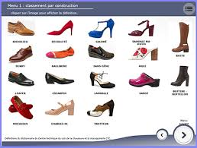



LES MÉTIERS

LES MOYENS DE TRANSPORT



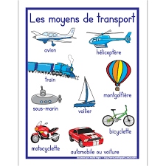

LE MATÉRIEL DE MOTRICITÉ

LES OUTILS POUR DESSINER

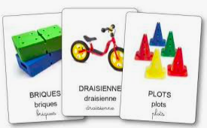



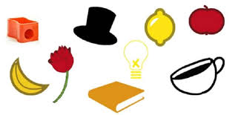



LES SIÈGES

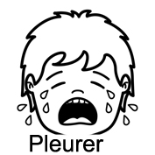

DES CHOSES QUI FONT PLEURER

DES CHOSES QUI FONT RIRE

LES ÉMOTIONS

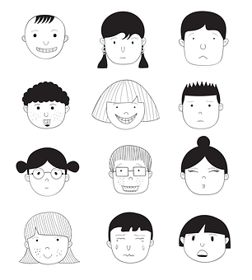

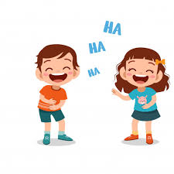

LES MOTS DE LA POLITESSE

DES CHOSES QUI FONT PEUR

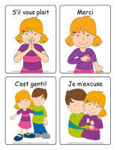



LES LÉGUMES

LES FRUITS

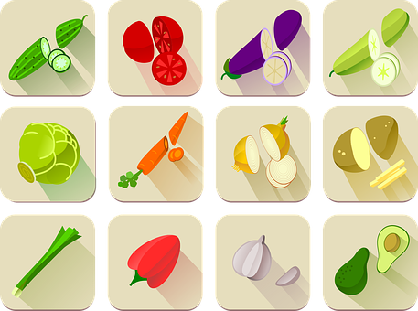

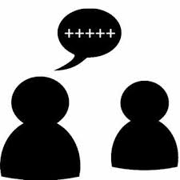

LES COMPLIMENTS

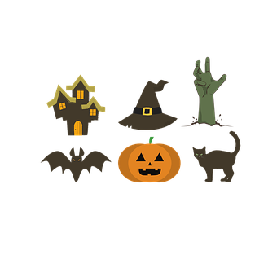

LES MOTS DE LA SORCIÈRE

